一．
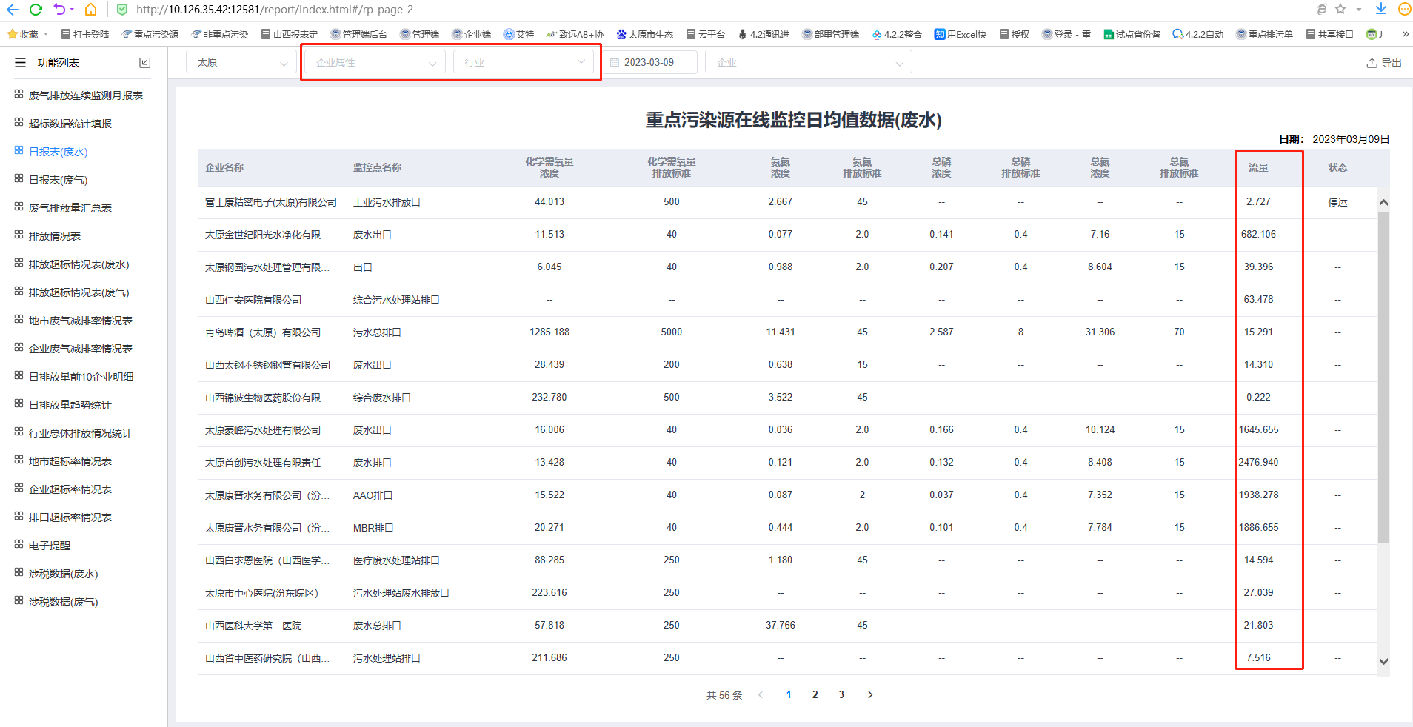

二．在模块中，新增批量导出功能，可以导出某个企业的某个排口或者多个排口：小时报表、日报表
查询格式：废气/废水下拉框选择 ，企业、点位、小时报表/日报表下拉框选择、时间

小时报表：xx年-xx月-xx天-xx时 至 xx年-xx月-xx天-xx时 例如：2023-1-1 4:00至2023-3-10 4:00

数据类型：小时数据
报表格式：废气污染物，废水污染物根据实际情况增删，每天生成一个sheet表
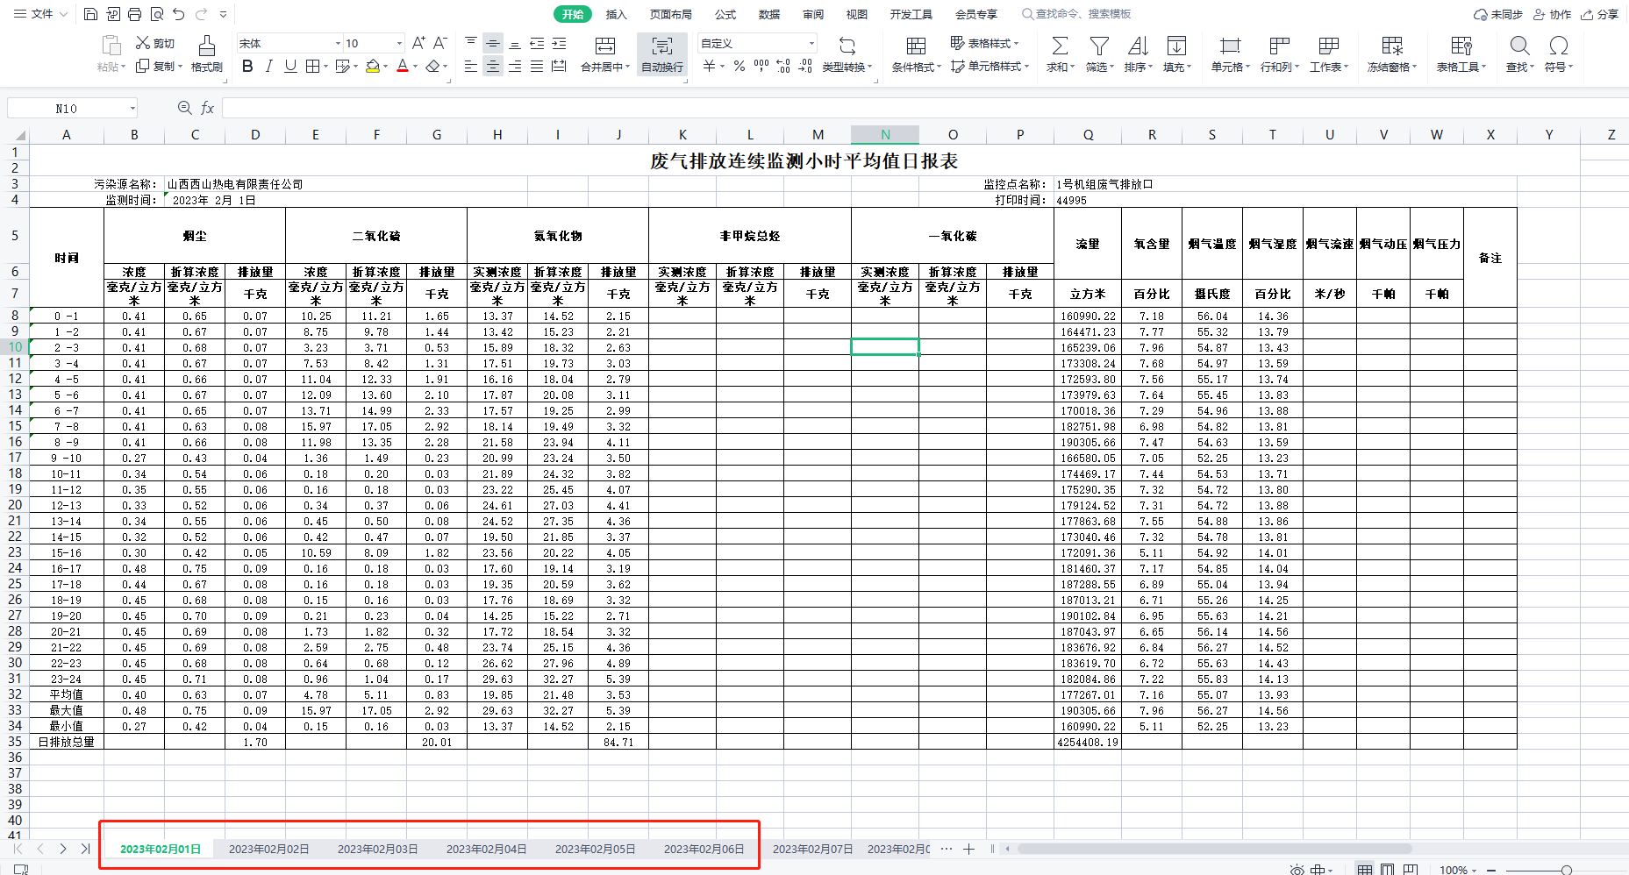
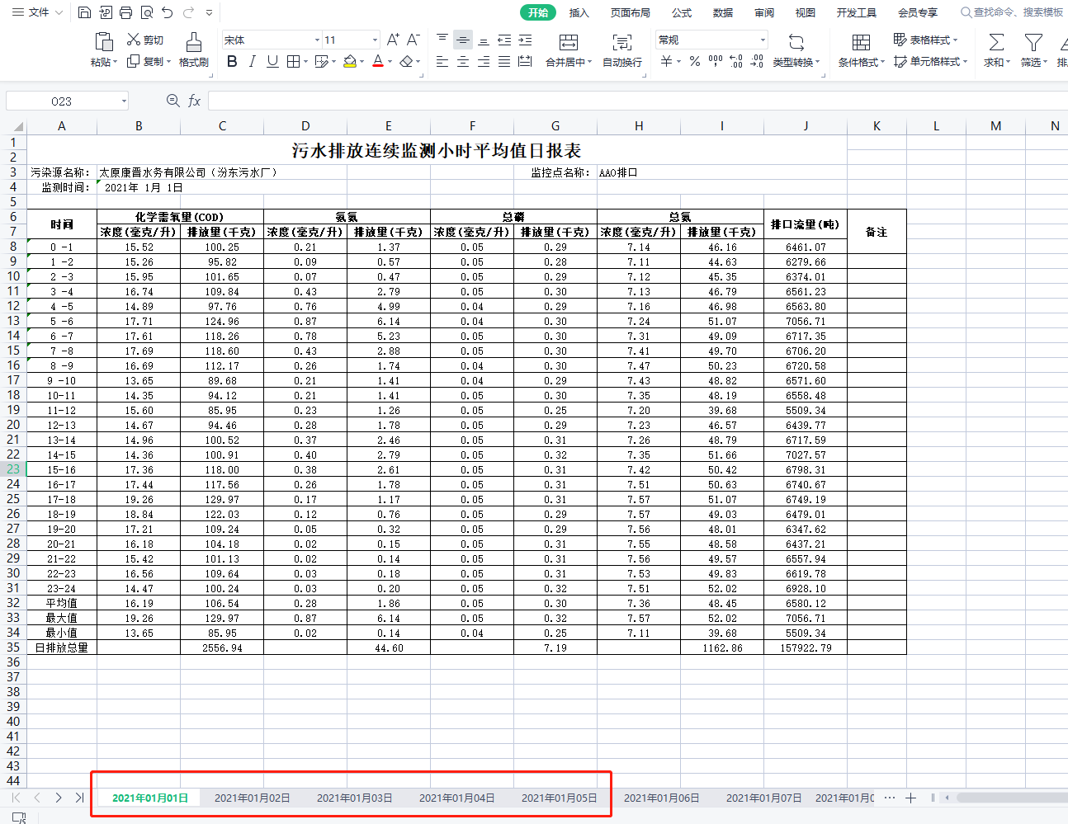

日报表：xx年xx月至xx年xx月 例如：2023年1月至2023年5月（或者2023年，选择年的时候，默认12个月）

数据类型：日数据
报表格式：废气污染物，废水污染物根据实际情况增删，每月生成一个sheet表
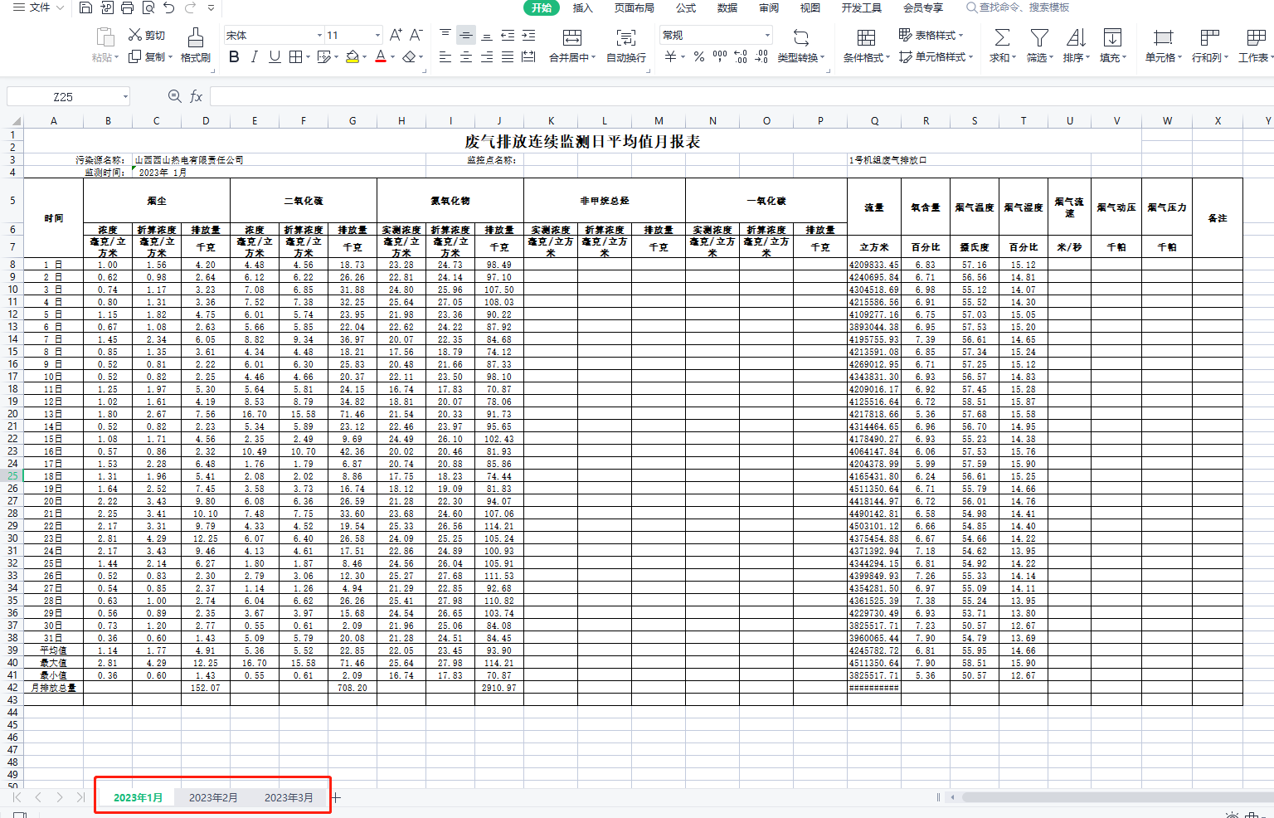
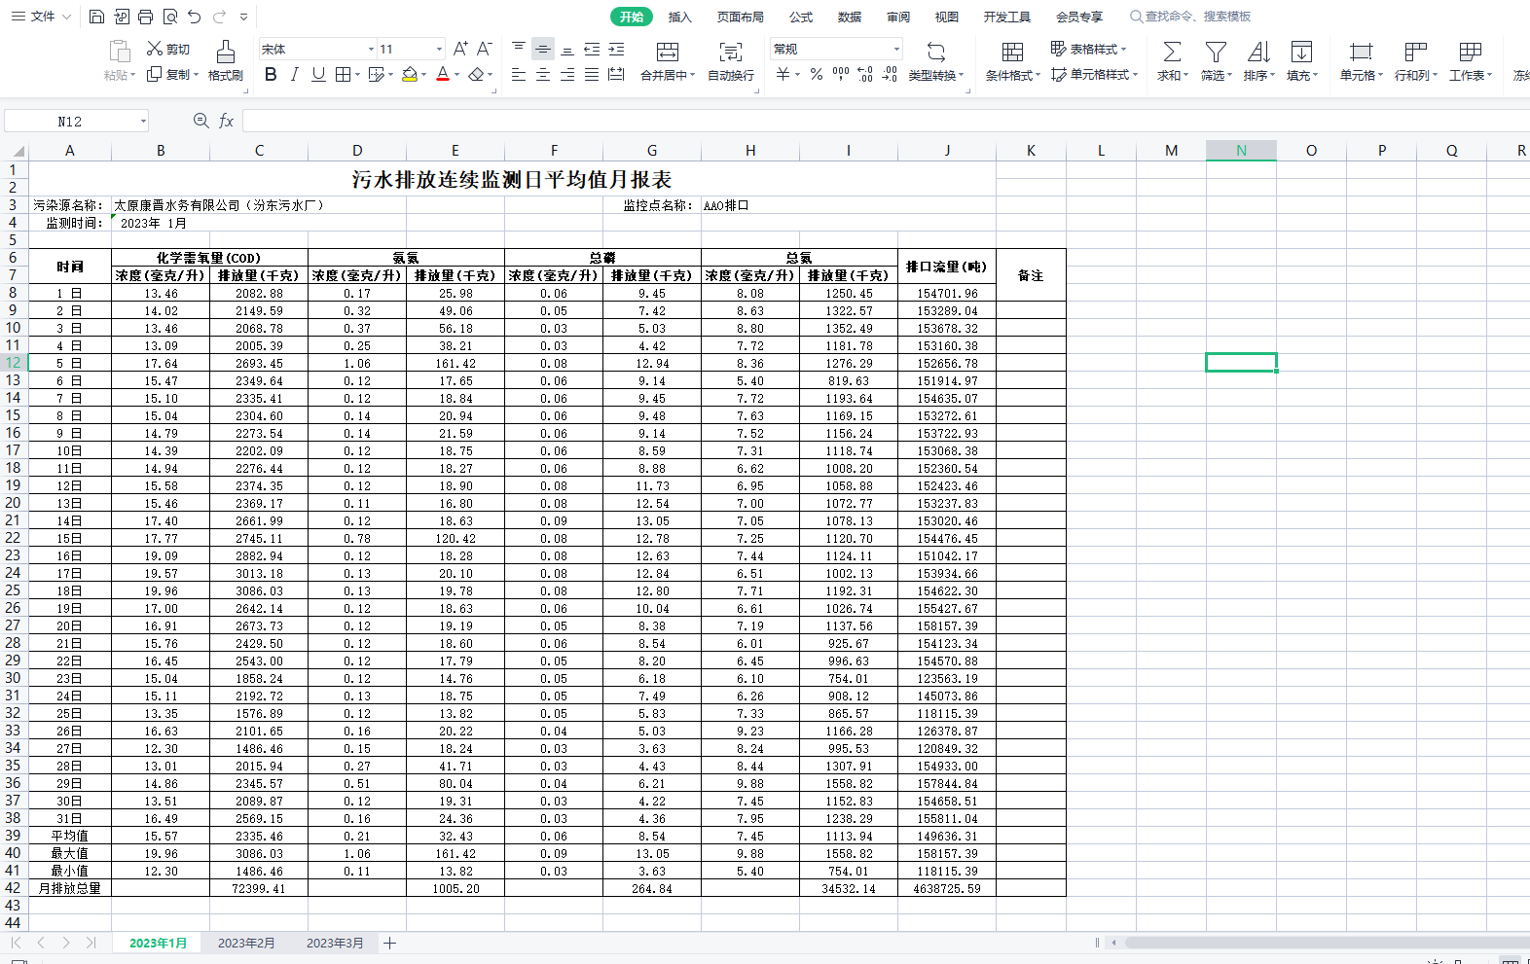

- 排放超标情况表(废水) 、排放超标情况表(废气)模块，将企业属性和行业隐藏， 新增（标记前/标记后）下拉选择功能
标记前：CEMS维护标记前 标记后：CEMS维护标记后
